Лепка с детьми раннего возраста: «Весенняя травка»

Материал: пластилин зеленого цвета, доска для лепки, картон (желтого или оранжевого цвета, картинка с изображением травки.
Ход работы:
Понаблюдайте с ребенком у окна за изменениями в природе;
Расскажите ребенку, что на улице весна, ярко светит солнышко. Дни стали теплее и сквозь землю прорастает травка. Расскажите, какого цвета трава и солнце.
Объясните, что сегодня вы будете лепить лужок. Спросите, помнит ли он что растет на лужке? (травка, цветы)
Задайте вопросы:
-Какого цвета травка? (зеленого).
-Значит, какого цвета нам потребуется пластилин? (зеленого).
-А на что похожа травка? Посмотрите на картинку с изображением травки. Внимательно рассмотрите травинку, и расскажите, что она похожа на тонкую палочку. Спросите, помнит ли он, как делать палочку?
Попросите показать(ребенок выполняет прямые движения ладонями). Правильно так мы и будем лепить травинку.
Если ребенок затрудняется с ответами на вопросы - расскажите и в ходе помогайте своими руками.
Покажите прием раскатывания палочки, обращая внимание ребенка на то, что нужно получить тоненькую травинку. Показывайте где и как нужно расположить на листе картона травинки, что бы получился лужок.
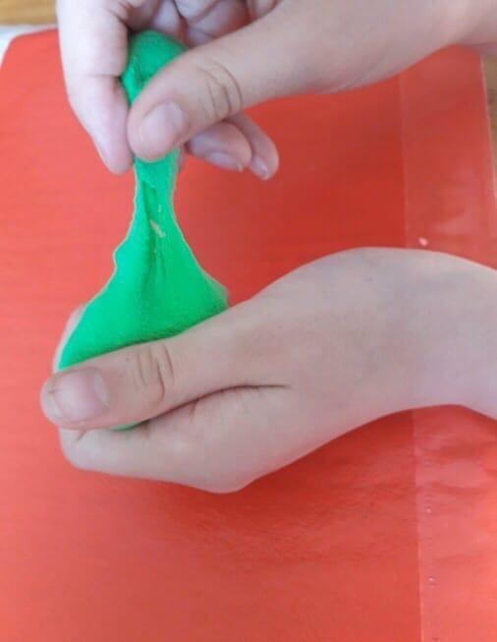

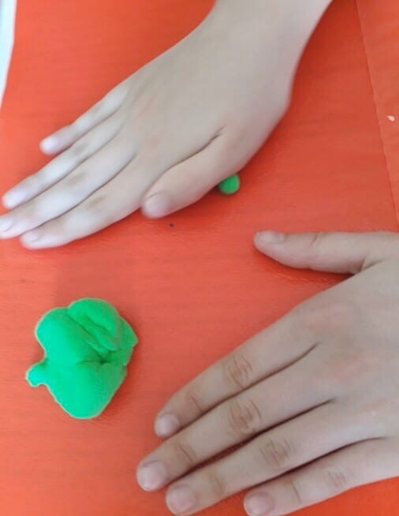

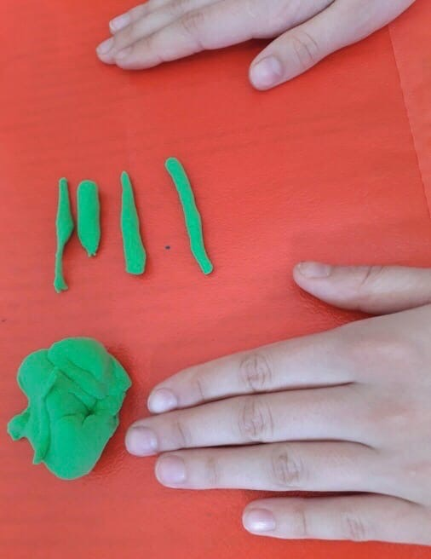

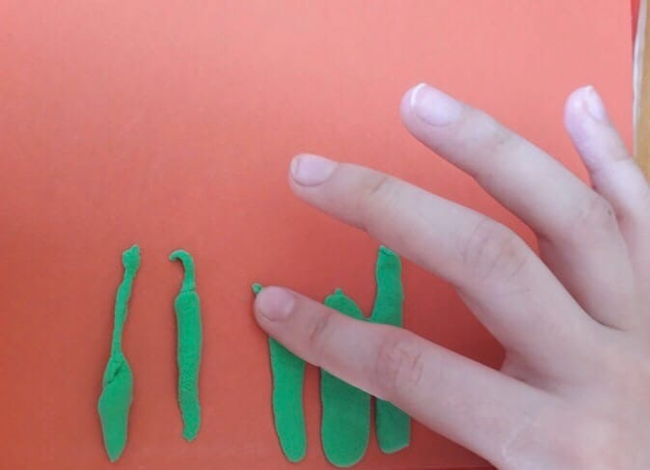

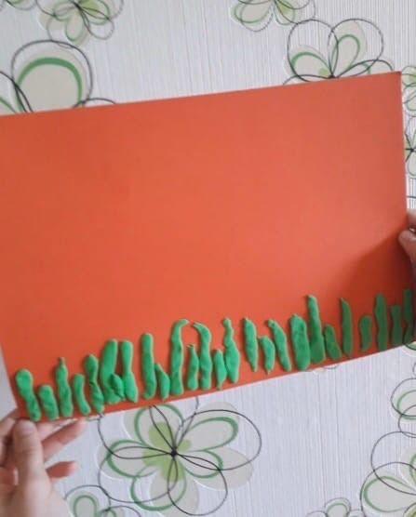

Проведите физкультминутку «Ветер веет над полями»
Ветер веет над полями,
И качается трава. (Плавно качаете руками над головой. )
Облако плывет над нами,
Словно белая гора. (Потягивания - руки вверх. )
Ветер пыль над полем носит.
Наклоняются колосья -
Вправо-влево, взад-вперед,
А потом наоборот. (Наклоны вправо-влево, вперед-назад.)
Мы взбираемся на холм, (Ходьба на месте. )
Там немного отдохнём. (Садитесь.)

Ребенок начинает лепить весеннюю травку, в процессе лепки оказывайте помощь ребенку, если есть затруднения (детям ясельной группы помогайте своими руками).

